廉江石角山腰村委田寮村“6·4”一般高处坠落事故调查报告 - 廉江市人民政府门户网站
来源：廉江市应急管理局 湛江市廉江市·廉江市
原文链接：http://www.lianjiang.gov.cn/zwgk/zdlyxxgk/aqscxxgk/scaqsgdcbgxx/content/post_2162856.html
发布时间：2025-11-06 抓取时间：2026-10-16

廉江石角山腰村委田寮村“6·4”一般高处坠落事故调查报告
调查报告编制单位：廉江石角山腰村委田寮村“6·4”一般高处坠落事故调查组
调查报告编制时间：2025年9月19日

目录
一、事故基本情况
（一）事故发生单位及相关单位概况
1.事故房屋情况
2.装修工人情况
3.作业现场安全管理情况
4.属地监管情况
（二）事故相关人员基本情况
1.事故死亡者基本情况
2.事故相关人员基本情况
（三）事故发生经过
（四）事故现场情况
（五）人员伤亡和赔偿情况
二、事故应急处置及评估情况
（一）事故现场应急处置情况
（二）事故信息报送
（三）善后处理情况
（四）事故应急处置评估
三、事故原因
（一）事故形成的主要原因
（二）事故形成的间接原因
四、事故中发现问题
五、对有关责任人员和责任单位的处理建议
（一）因事故死亡免予或不予追究责任人员
（二）对事故有关责任人员的行政处罚建议
（三）其他处理建议
（三）对属地政府处理情况
六、事故主要教训
七、事故整改和防范措施

廉江石角山腰村委田寮村“6·4”一般高处坠落事故调查报告
2025年6月4日9时许，在廉江市石角镇山腰村委田寮村村民自建房施工现场，装修工人伍*强从一楼楼梯上的竹排架跌落受伤。经湛江中心人民医院积极抢救，伤者病情仍未能好转。6月6日5时，伍*强死亡。
根据《生产安全事故报告和调查处理条例》（国务院令第493号）等有关规定，6月20日，市政府依法成立由市应急管理局局长任组长，石角镇政府、市公安局、市应急管理局、市住房和城乡建设局、市卫生健康局、市总工会有关负责同志参加的廉江石角山腰村委田寮村“6·4”一般高处坠落事故调查组（以下简称“事故调查组”）。事故调查组聘请了安全生产管理方面的专家参与事故调查工作。市纪委监委采用听会形式参与调查，对有关地方党委、政府和相关公职人员涉嫌违纪违法问题开展调查。
事故调查组坚持“科学严谨、依法依规、实事求是、注重实效”的原则，通过现场勘察、调阅资料、人员问询、调查取证、检测鉴定和专家论证，查明了事故经过、发生原因、人员伤亡和直接经济损失等情况，认定了事故性质和责任，提出了对有关责任人员和责任单位的处理建议，并针对事故原因及暴露出的问题，总结了事故主要教训，提出了事故防范措施建议。
廉江石角山腰村委田寮村“6·4”一般高处坠落事故是一起因工人在高处作业时不佩戴安全劳保用品，且现场缺乏保护设施，导致其不慎坠楼死亡的一般生产安全责任事故。
一、事故基本情况
（一）事故发生单位及相关单位概况
1.事故房屋情况
事故房屋业主是王*琴，业主代表（经办人）是刘**寿，两人系夫妻关系，由于王*琴长期不在当地，一直是刘**寿对建房事宜进行管理。房屋位于廉江市石角镇山腰村委田寮村**号；地类：建设用地；建房类型：原址翻建；房基占地面积（住房建筑面积）：99平方米，宅基地面积：110平方米，首层高度3.7米，第二层开始每层高度3.5米，建筑高度17.7米，建筑层数：4.5层。该房屋已购买自建房建筑工人意外保险。
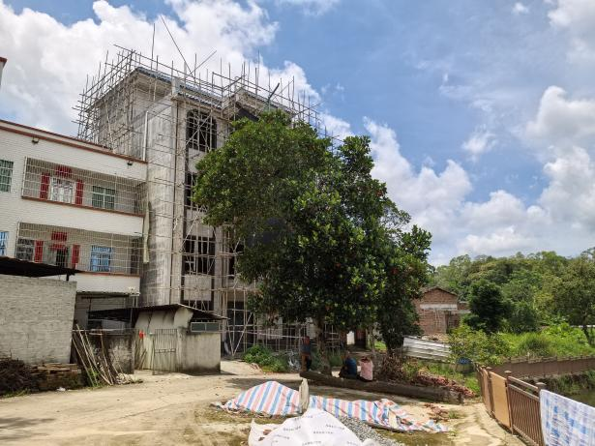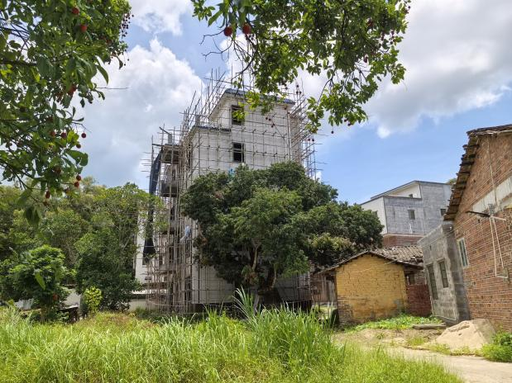
2024年2月10日，王*琴填写《农村宅基地和建房（规划许可）申请表》，向廉江市石角镇山腰村民委员会申请报建。2月27日，山腰村委会同意王*琴的报建申请。5月左右，王*琴的房屋开始地基建设。9月5日，廉江市石角镇规划环保和农业农村办公室针对王*琴房屋主体建设工程，依法作出《在建自建房施工安全质量隐患整改通知书》（石规责改字〔2024〕70号），决定暂停该房屋建设工作，原因是该在建房屋存在多项安全质量隐患：1.未按规定搭建脚手架；2.外立面未张挂安全防护立网；3.临街临路工地未设置必要的安全防护设施；4.施工人员及进入施工现场的其他人员未佩戴安全帽；5.建筑物临边、各类洞口未采取有效的防护措施。9月19日，廉江市石角镇规划环保和农业农村办公室工作人员黄*锐、刘*权对王*琴房屋存在的隐患开展现场核查。经核验确认，该房屋相关隐患已完成整改。12月左右，王*琴新房屋主体建成。
2025年2月，刘**寿联系梁*轩商议房屋内外墙装修事宜。双方商定，装修工钱为每平方米183元，包工不包料，由刘**寿的儿子微信转账结算。截至7月4日，刘**寿的儿子已通过微信转了6次工钱共7万元给梁*轩。
2.装修工人情况
（1）2025年3月，梁*轩承接王*琴的房屋内外墙装修工程后，随即组织梁*权、梁*钦、周*楷等人进场施工。伍*强是由周*楷邀约一同参与装修的工人，五人的劳务报酬计算方式为：先扣除梁*轩提供的搅浆机、切割机、推机等工具的使用费用，再按实际工时进行分配。梁*轩、梁*权、梁*钦、周*楷及伍*强均未接受过专业职业技能培训，无法提供建筑类相关资质证书，也未参与或接受过任何安全生产教育与培训，全程依赖过往装修经验开展作业。
（2）经事故调查组深入调查核实，梁*轩及相关施工人员均为农村个体劳动者，彼此之间未建立固定的雇佣关系，也不存在具有统筹管理身份的“工头”角色。该群体的日常协作模式表现为“有活就承接、无活就务农，谁接活谁组织、相互邀约配合”。同时，该协作群体不具备企业特有的基本信息，没有如企业概况、成立时间、营业执照等，也不存在“法定代表人”或“实际控制人”等企业类责任主体。人员构成具有显著临时性特征——通常根据具体工程需要临时召集组成施工团队，无工程任务时则各自安排生产生活，没有固定从业人员，也未设立任何内部管理机构或规范化组织架构。
（3）梁*轩所在的协作群体不具备企业主体身份，但梁*轩作为本次工程项目的实际承建方与组织者，负责工程资金的统筹分配和施工人员的召集安排，其运作模式符合农村常见私人建筑队的特点。根据《中华人民共和国安全生产法》等相关法律法规，生产经营单位（包括个体施工组织者）的主要负责人对本单位的安全生产工作全面负责。梁*轩应依法履行施工现场安全管理职责，承担安全生产主体责任。事故发生时施工现场虽无专职安全监管人员，但这并不免除其作为组织者应负有的法定安全管理责任。
3.作业现场安全管理情况
（1）刘**寿在自建房室内外装修过程中存在以下安全管理问题：一是委托梁*轩进行自建房装修，梁*轩及其他装修人员未经培训，不具备相应技能，违反《廉江市农村住房建设质量安全管理办法》第十四条第一款[1]的规定；二是刘**寿与梁*轩未签订正式的书面施工合同，双方在安全管理职责方面未作出明确约定，违反《廉江市农村住房建设质量安全管理办法》第十五条[2]的规定；三是此次王*琴在房屋拆旧建新时，报建申请未获得石角镇政府批复同意，该行为违反了《廉江市农村住房建设质量安全管理办法》第十二条[3]的规定。
一是二是
4.属地监管情况
（1）石角镇政府。依据《廉江市人民政府关于印发廉江市农村宅基地和住宅建设管理暂行办法的通知》（廉府规〔2023〕1号）第四十五条规定，镇级人民政府应当对本行政区域内农村宅基地和住宅建设活动进行监督检查，建立健全动态巡查制度。石角镇政府坚持以“安全生产”为工作目标，以保障“人民群众生命财产安全”为工作基调，坚决把事故苗头消灭在萌芽状态，切实消除建筑工地现场安全隐患，牢牢守住安全底线，将自建房施工安全巡查工作落实到常态化工作范围，每周巡查范围覆盖全镇21个村（居）委。
石角镇政府建立“闭环管理”工作机制。村（居）委发现辖区自建房施工时，及时填报《廉江市石角镇村（居）委在建自建房施工安全排查周报表》和《廉江市石角镇村（居）委自建房施工安全摸排整治工作汇总表》报给镇规划建设办公室，相关工作人员到现场对存在施工安全隐患的问题进行督导整改，确保施工安全问题得以高效、精准处置。2025年以来，石角镇政府共巡查自建房建筑施工工地349处，发放《在建自建房施工安全质量隐患整改通知书》31份，对巡查情况进行每周工作通报，并要求各村（居）委严格落实属地管理责任，确保监督整改到位，形成闭环处理，坚决遏制自建房施工安全事故的发生。此外，石角镇政府规划部门组织建筑工匠、屋主及相关施工人员开展了2次自建房建筑施工安全培训，培训约200人次。在培训会上，石角镇政府工作人员向参会人员明确其各自职责，组织现场观看《自建房建筑施工安全宣传视频》以及存在安全隐患的自建房整改前后的房屋照片，镇规划办人员现场教学正确佩戴安全帽及安全带，详细解说了自建房建筑施工过程中的各方面要点。目前，石角镇已取得乡村建设工匠培训合格证的建筑工匠有41人。同时，石角镇政府要求全镇区域内的在建自建房房主购买建筑施工安全保险，为房主自身和建筑工匠构建起全面的安全防护网。
（2）山腰村委会。一是村“两委”班子在年初讨论班子分工，明确自建房工作有专职村干部负责。二是村干部实行网格化管理制度，同时和村长一起包村到户做宣传和巡查工作。实行每周一小报、半月一大报的制度，并向镇汇报。共巡查34户，发现安全问题5户，到目前已全部整改完毕。三是每月班子会议至少讨论一次安全生产工作，并布置下月有关自建房安全生产工作。四是村干部日常对本村的自建房工作宣传，到目前为止共宣传57场次。五是村委会每季度召开党群联席会议三次、村代表会议两次，通过这些会议部署和宣传自建房安全工作。
（二）事故相关人员基本情况
1.事故死亡者基本情况
伍*强，男，70岁，地址：吴川市塘缀镇石埠村委会**村**号，是王*琴房屋的装修工人之一。
2.事故相关人员基本情况
（1）王*琴，女，68岁，地址：廉江市石角镇山腰村委田寮村**号，本次涉事房屋屋主，常年在外地，涉事房屋拆旧建新事宜全权由其丈夫刘**寿处理。
（2）刘**寿，男，68岁，地址：廉江市中山四路**号，本次涉事房屋业主代表（经办人），王*琴的丈夫。
（3）梁*轩，男，62岁，地址：化州市杨梅镇泊头赤沙村**号，是王*琴房屋装修的承揽人和装修工人组织者，并负责为装修工人分配具体工作任务。
（4）梁*钦，男，52岁，地址：广东省化州市杨梅镇泊头赤沙村**号，是王*琴房屋的装修工人之一。
（5）梁*权，男，28岁，地址：广东省化州市杨梅镇泊头赤沙村**号，是王*琴房屋的装修工人之一。
（6）周*楷，男，58岁，地址：广东省化州市良光镇矛山如兰村***号，是王*琴房屋的装修工人之一，曾介绍伍*强加入梁*轩组织的装修团队。
（三）事故发生经过
2025年6月4日，装修工人周*楷、梁*钦、梁*权、梁*轩、伍*强等人在王*琴的自建房进行房屋装修，其中伍*强负责一楼楼梯处的贴瓷砖工作，周*楷负责二楼厕所处的贴瓷砖工作，梁*钦负责二楼楼梯口处的贴瓷砖工作，梁*权负责二楼外墙填充瓷砖的缝，梁*轩负责二楼客厅的窗边贴瓷砖的工作，刘*龙在二楼安装厕所的门。9时许，伍*强独自一人在一楼楼梯处的竹排架上贴瓷砖时不慎从排架上坠落到一楼楼梯间，被正在一楼拿工具安装厕所门的刘*龙（装门工人）看到，于是刘*龙立即去告知其他工人，在二楼的装修工人周*楷、梁*钦、梁*权、梁*轩和在二楼看工人装修的屋主刘**寿立即跑下楼来到楼梯间，看到伍*强躺在一楼的楼梯间，头部向楼梯间里面，脚向着上楼梯这边，脸朝天花板耳朵部位流出血，意识模糊，呼之不应。经法医检验，结合现场勘查，初步排除他杀。
（四）事故现场情况
伍*强在距离地面约3.36米高的竹排上作业时，作业台由2块28厘米宽的竹排组成，每块竹排由5根竹子拼接，竹排架两头支撑点跨距大，竹排刚性不够，人站立容易产生晃动。因梯段边缘及竹排均未设置防护安全设施，伍*强不慎坠落至王*琴自建房的一楼楼梯间，造成其耳部出血、头部受伤。
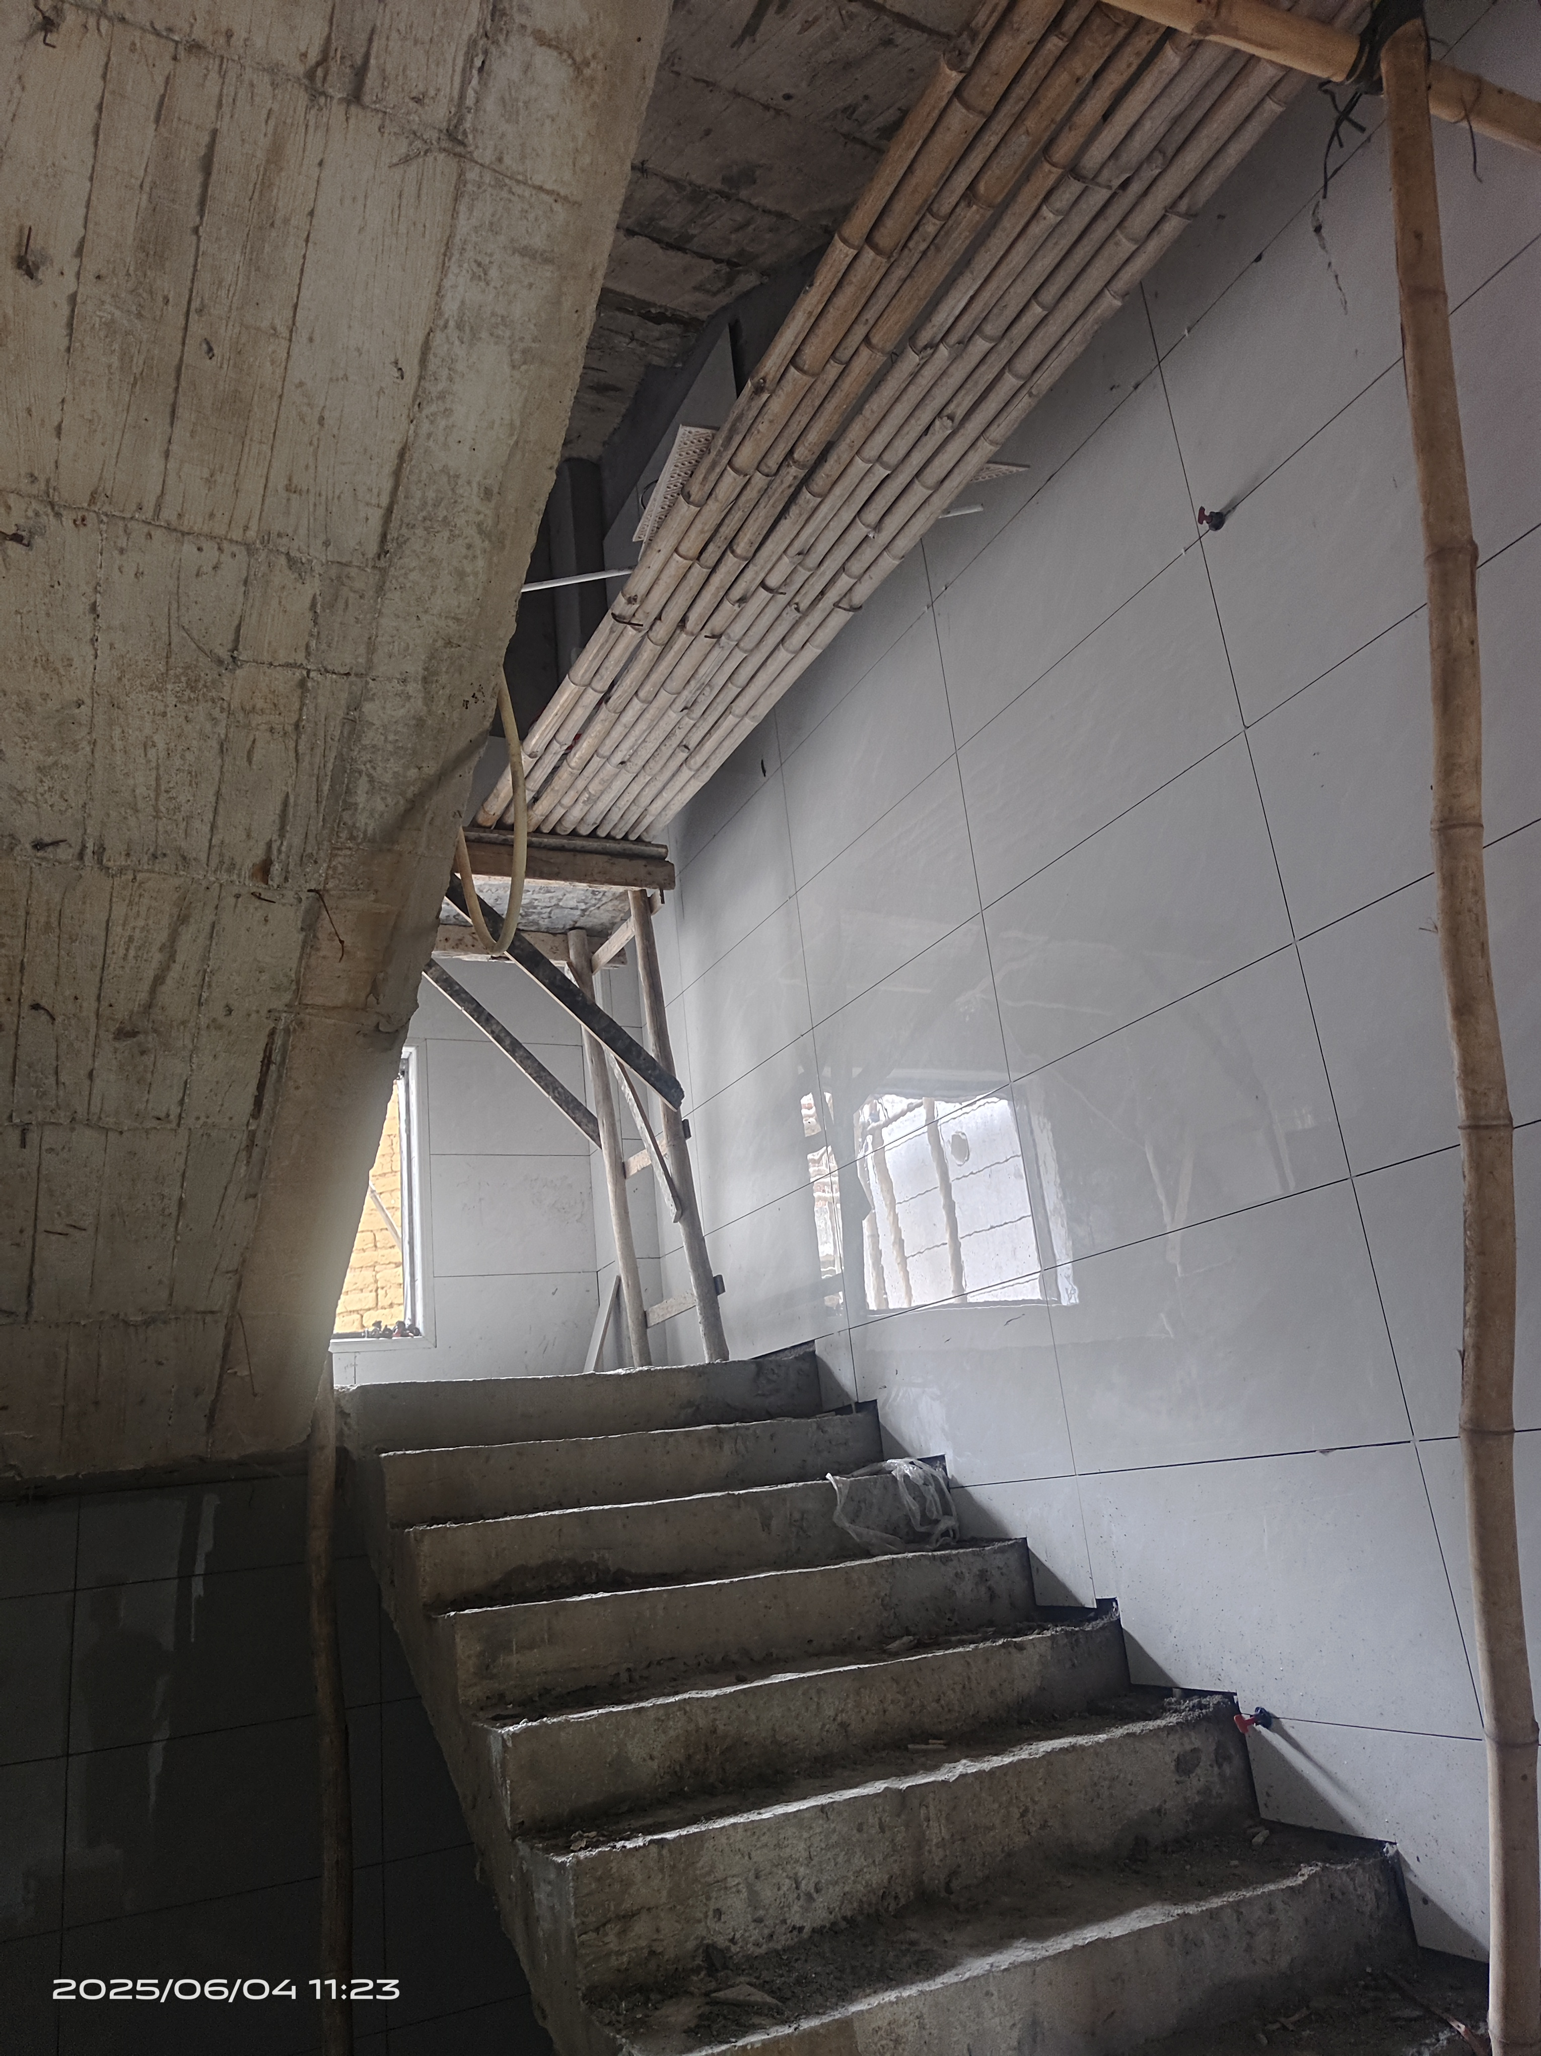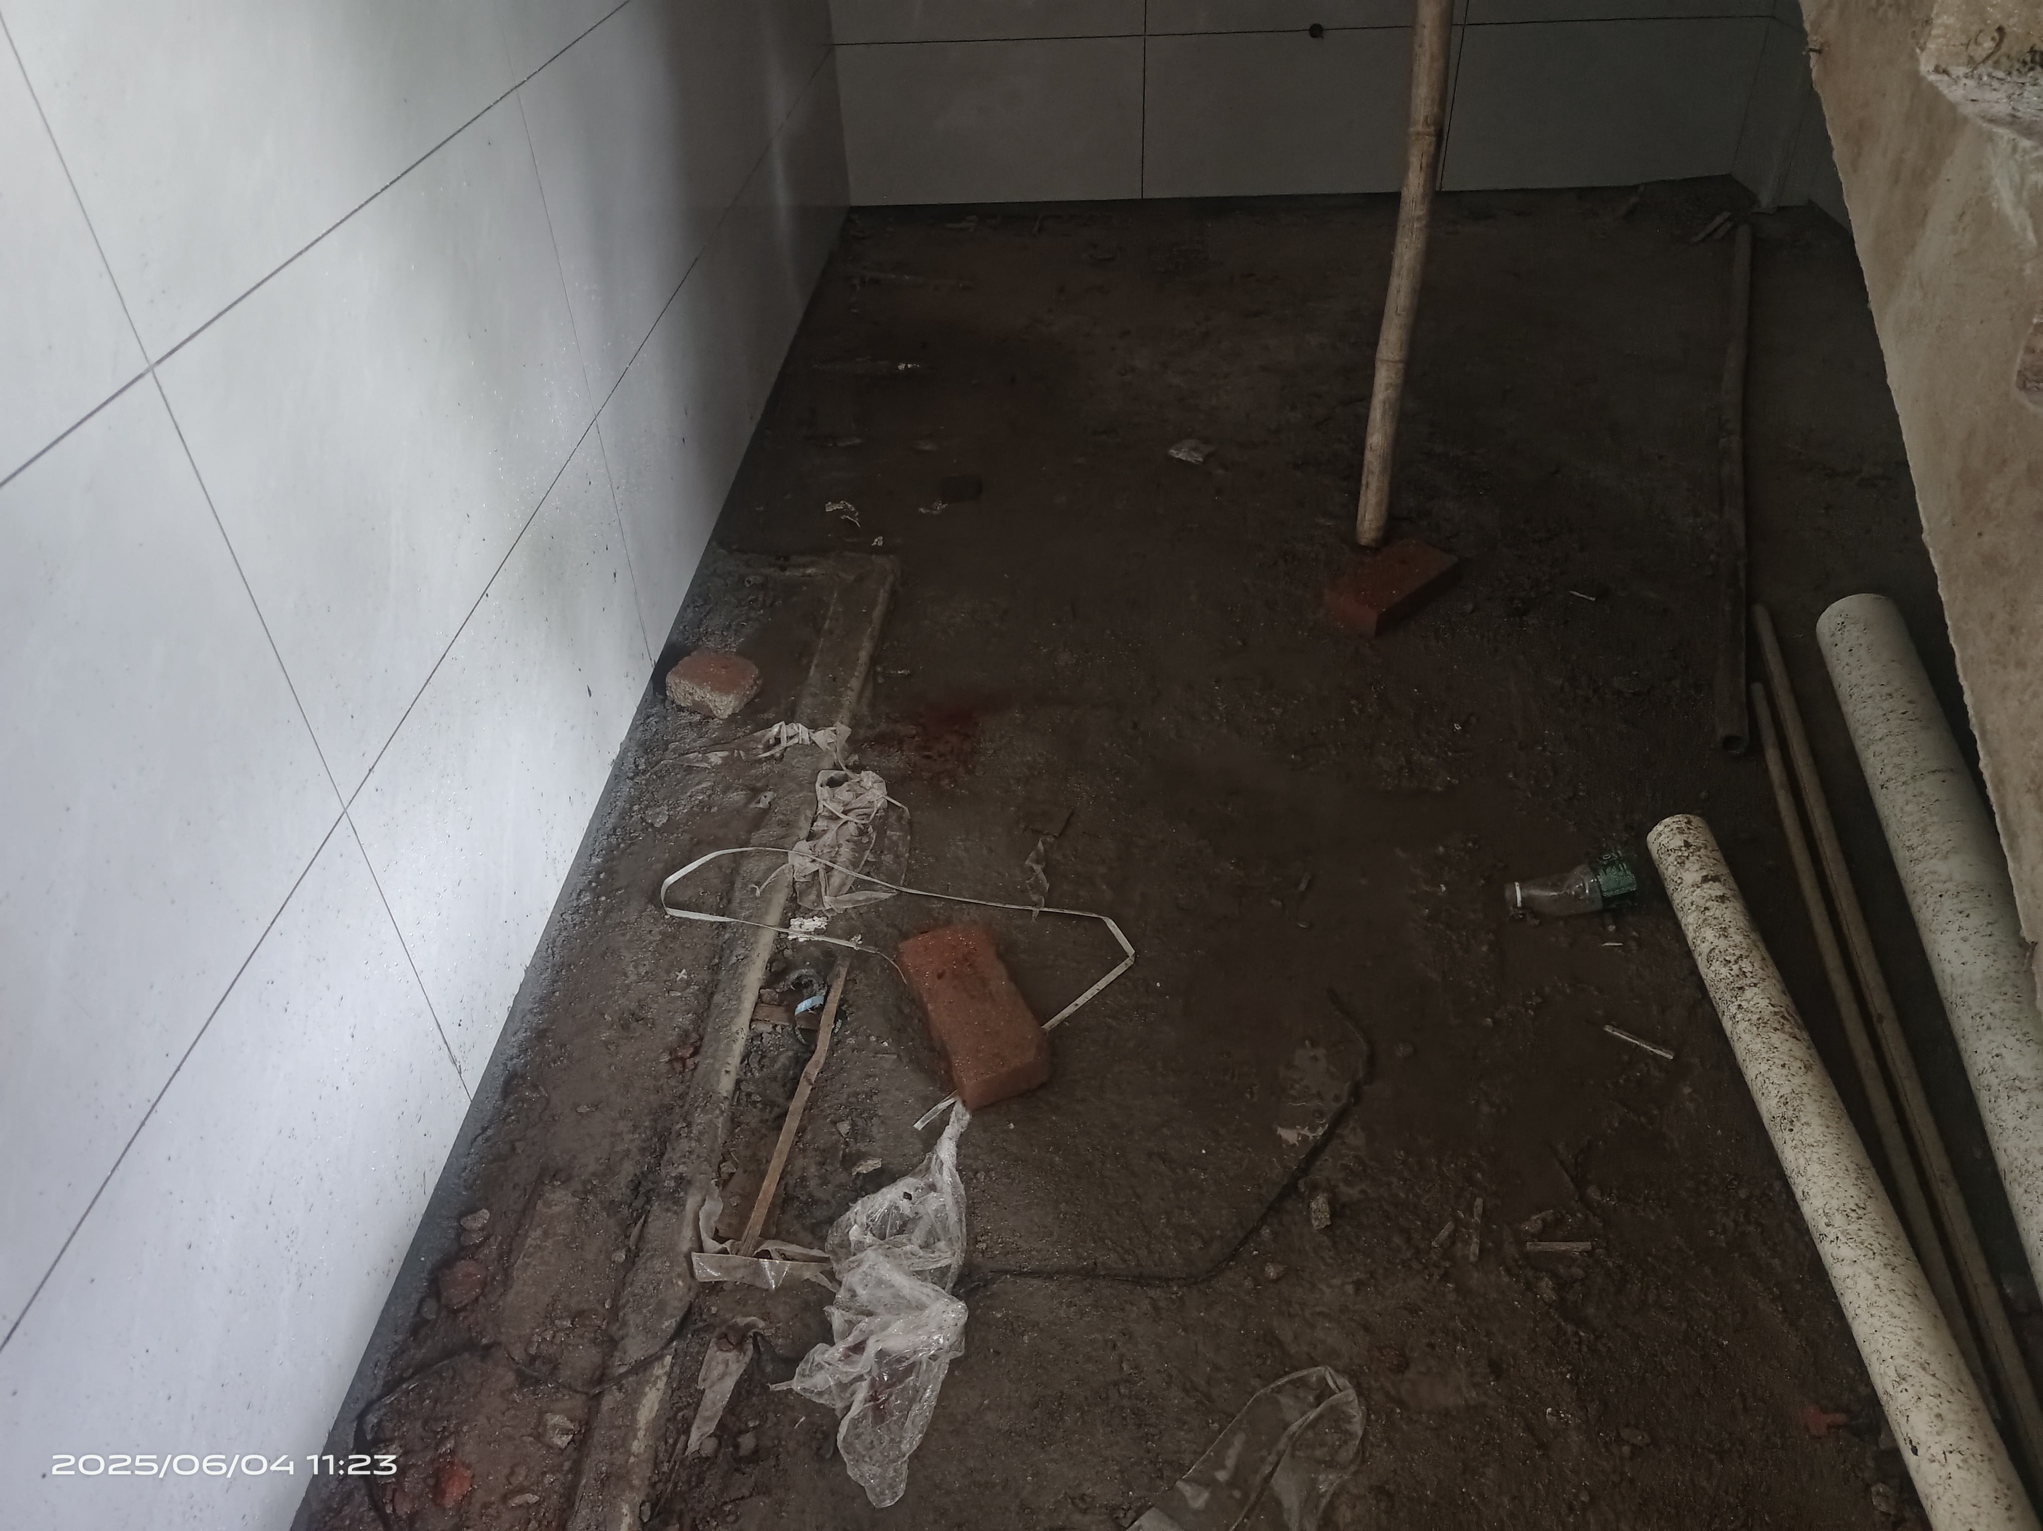
（五）人员伤亡和赔偿情况
事故造成1人死亡，屋主方、施工方和保险一共赔付死者家属44.388465万元，赔偿已结束，相关人员已签订事故谅解协议。
二、事故应急处置及评估情况
（一）事故现场应急处置情况
1.政府职能部门应急处置情况
2025年6月5日15时20分，伍*强家属报警，石角镇政府接报后，迅速组织镇规划环保和农业农村办、应急办等人员前往现场了解情况，设置警戒线维持秩序，疏散无关人员。在初步了解事故信息后，石角镇政府将基本情况上报廉江市应急管理局应急值班室。6月6日上午，石角镇政府将伍*强在家中因伤势过重死亡的最新情况上报廉江市应急管理局应急值班室。
2.公安部门应急处置情况
2025年6月5日15时20分，湛江市公安局110指挥中心接到电话机主为林*的报警称：6月4日上午，其姐夫伍*强在石角镇田寮村刘**寿家中贴瓷砖时从高处摔下，受伤严重，现在湛江中心人民医院接受治疗。接报后，石角派出所民警向事故现场的刘**寿等人了解情况。
3.医疗机构救治处置情况
1.化州市第二人民医院救治情况
事故发生后，梁*权立即用自己的私家车将伍*强送到化州市第二人民医院救治，于6月4日9时45分许到达化州市第二人民医院就诊，化州市第二人民医院医生通过CT检查发现伍*强脑出血，病情危重，随时有生命危险，甚至出现临床死亡，下达病危通知书，同时化州市第二人民医院将伍*强转送化州市人民医院进一步治疗。
2.化州市人民医院救治情况
6月4日上午11时38分，化州市第二人民医院将伍*强转送到化州市人民医院急诊科，入院后完善相关检查，予以急诊行左侧开颅血肿清除术，手术结束后在重症医学科继续抢救治疗，伍*强家属要求转湛江中心人民医院继续抢救。
3.湛江中心医院救治情况
6月4日22时25分，伍*强由化州市人民医院转到湛江中心人民医院，急诊拟“创伤后脑出血并脑疝形成”收入重症医学科综合－病区治疗，入院诊断：创伤性脑疝、多发性大脑挫裂伤、右侧硬膜下血肿、呼吸衰竭、循环衰竭，积极抢救治疗后，伍*强神志昏迷，病情危重。6月6日凌晨00时20分，伍*强中枢性呼吸循环衰竭，突发心跳骤停，经心肺复苏术后，00时25分恢复自主心律，伍*强病情极危重，建议继续ICU积极抢救治疗，并将病情详细告知家属，家属表示理解。6月6日1时45分，伍*强家属要求中止治疗自动出院，经湛江中心人民医院工作人员劝阻无效后，同意办理出院，并嘱咐其返回当地医院继续积极抢救治疗。6月6日5时，伍*强在家中因伤势过重死亡。
（二）事故信息报送
2025年6月5日23时30分，廉江市应急管理局值班室接到廉江市公安局关于该事故的通报后，市应急管理局值班室迅速了解事故情况向局领导汇报后，立即将该起事故通过全国突发事件应急指挥综合业务系统上报湛江市应急管理局。
2025年6月7日01时46分，廉江市应急管理局应急值班室接廉江公安局值班室通报称：2025年6月6日凌晨05时许，伍*强因伤势过重去世，家属情绪稳定。接到通报后，廉江市应急管理局应急值班室立即核实相关信息，于6月7日09时11分将该起事故最新情况通过全国突发事件应急指挥综合业务系统续报湛江市应急管理局，持续跟进善后处置工作。
（三）善后处理情况
6月6日15时30分，石角镇组织综治、司法、应急和规划等部门介入调解，组织屋主方、施工方与死者家属进行协商。6月9日，屋主刘**寿与死者家属达成协议，由刘**寿一次性赔偿死者家属5万元；6月10日，施工方与死者家属达成协议，由施工方一次性赔偿死者家属7万元，双方没有异议。中国人寿保险赔付32.388465万元。屋主、施工方和保险一共赔付死者家属44.388465万元，已赔付完成。事故发生后，舆情管控总体情况较好，工作人员积极做通死者家属思想工作，没有发生任何社会舆论事件，没有产生负面影响。
（四）事故应急处置评估
事故发生后，石角镇政府、石角派出所、化州市第二人民医院、化州市人民医院等单位接到报告后，调度救援力量抢救，并上报事故信息。本次事故应急处置工作中各部门协调联动，密切配合，工作开展安全有序，现场救援合理，信息报送准确。本次事故善后工作有序，无发生次生灾害，无衍生事故发生。
三、事故原因
事故调查组通过深入调查和专家论证作出以下事故原因分析：
（一）事故形成的主要原因
伍*强安全意识淡薄，存在侥幸心理，高处临边[5]作业时未按要求佩戴劳动防护用品，违反《建筑施工高处作业安全技术规范》3.0.5[6]和《中华人民共和国安全生产法》第五十七条[7]要求，不慎从竹排坠落到一楼地面，是本次事故发生的直接原因。
（二）事故形成的间接原因
1.未履行安全生产教育与培训职责，作业人员资质不符合要求。梁*轩未组织制定并实施对伍*强等现场施工人员的安全生产教育和培训计划，未向其如实告知作业场所和工作岗位存在的危险因素、防范措施及事故应急措施，导致作业人员不具备必要的安全生产知识和风险防范能力。同时，上述人员未经过专业培训，不具备相应作业资质。此行为违反了《中华人民共和国安全生产法》第二十一条第（三）项“组织制定并实施本单位安全生产教育和培训计划”的规定，同时不符合《廉江市农村住房建设质量安全管理办法》第十四条第一款关于人员技能与资质的要求[8]。
2.未履行现场安全管理职责，安全风险管控严重缺失。一是高处作业防护缺失：梁*轩未及时制止伍*强在无防护设施的梯段边进行高处作业的违规行为，且未采取设置防护栏杆、张挂安全网等有效安全措施，未能消除高处坠落事故隐患。二是劳动防护监督缺失：梁*轩未监督并确保作业人员规范佩戴和使用安全劳动防护用品，未能及时消除由此产生的生产安全事故隐患。
梁*轩以上行为直接违反了《中华人民共和国安全生产法》第二十一条第（五）项“组织建立并落实安全风险分级管控和隐患排查治理双重预防工作机制，督促、检查本单位的安全生产工作，及时消除生产安全事故隐患”的规定。同时，也违反了《建筑施工高处作业安全技术规范》（JGJ80-2016）的4.1.1[9]的要求、《建筑施工高处作业安全技术规范》临边和洞口作业[10]的要求以及《廉江市农村住房建设质量安全管理办法》第十六条关于落实安全防护措施、消除安全隐患的规定[11]。
3.刘**寿作为房屋的业主代表（经办人），对建房事宜全权管理，开工前未经石角镇人民政府的批准，违反《廉江市农村住房建设质量安全管理办法》第十二条，未委托具有相应资质的企业或工匠进行施工，违反《中华人民共和国建筑法》第六十五条[12]规定和《廉江市农村住房建设质量安全管理办法》第十五条第一款规定，导致施工组织者和施工工人不具备建筑施工安全、劳动保护、政策法规等相关专业知识，施工组织者和施工工人作业过程中安全意识淡薄、对现场施工作业的安全风险评估不足、对安全防护措施不重视，此违规行为与事故的发生具有一定的因果关系，对事故负有责任。
四、事故中发现问题
（一）梁*轩及现场作业人员在高空及临边作业中存在严重的安全履职与能力缺失，具体表现为：
1.作业人员资质与培训缺位：梁*轩未组织必要的安全生产教育和培训，作业人员未经过正规技能培训与安全交底，不具备高空作业所需的专业知识、操作技能及风险防范能力，违反了从业人员须经培训合格并掌握岗位安全技能的基本要求。
2.作业人员安全意识与风险认知不足：作业人员对高空临边作业中的危险性认识严重不足，缺乏对现场隐患的基本警觉，未能识别并评估作业环境中存在的坠落、滑跌等安全风险，反映出梁*轩未有效开展危险告知与风险警示。
3.作业现场安全措施未落实：在梯段边等临空部位作业时，梁*轩未设置防护栏杆、未张挂安全网，也未督促作业人员正确佩戴和使用劳动防护用品，致使各项防坠落措施形同虚设，暴露出梁*轩未履行现场安全监督与防护保障职责。
4.对安全管理的系统性忽视：梁*轩未建立并落实安全风险管控机制，对作业人员屡次违规的行为未及时制止，对现场隐患未组织排查与整改，反映出其对安全生产管理工作的整体认知严重缺失，导致安全责任体系在实际施工中完全悬空。
（二）政策宣传不到位。镇、村两级对农村自建房相关政策的宣传推广力度不足，未能有效覆盖目标群体，宣传成效未达预期。这直接导致农村居民对自建房审批流程、负责部门等关键信息知晓度低，进而出现报建流程未按规定完成的情况。
（三）石角镇建筑安全监管存在多环节缺位
1.石角镇政府：在建筑安全监管上存在人员、经费不到位，职责落实不彻底，打击查处非法违法行为力度不足的问题。
2.石角镇规划、环保和农业农村办：对农村自建房安全监管力度不够、措施不足，对出现的违法行为未能及时有效处置，对作出的整改文书跟踪落实不到位。
3.石角镇山腰村委：对辖区内建筑施工安全管理不到位，对发现的问题跟踪整改不到位。
五、对有关责任人员和责任单位的处理建议
（一）因事故死亡免予或不予追究责任人员
1.伍*强作为施工工人，违规高处作业，不注意安全施工，对本次事故负有责任，鉴于其在事故中死亡，建议免予处罚。
（二）对事故有关责任人员的行政处罚建议
梁*轩作为装修工程承建方（组织者），未按要求组织制定并实施本单位安全生产教育和培训计划[13]，未组织建立并落实安全风险分级管控和隐患排查治理双重预防工作机制，督促、检查本单位的安全生产工作，及时消除生产安全事故隐患[14]，未履行《中华人民共和国安全生产法》规定的安全生产管理职责，对该起事故负有责任，建议市应急管理局作出行政处罚。
（三）其他处理建议
刘**寿作为自建房业主代表（经办人），自建房拆旧建新前未得到镇政府同意，违反《廉江市农村住房建设质量安全管理办法》规定，未按照相关要求，委托有相应资质的企业或工匠进行作业，建议由市住房和城乡建设局督促指导石角镇政府依据相关规定对其作出处理。
（四）对属地政府处理情况
1.石角镇政府。建议石角镇政府向廉江市委、市政府作出深刻书面检讨。
2.石角镇规划、环保和农业农村办。建议石角镇规划、环保和农业农村办向石角镇政府作出深刻书面检讨。
3.石角镇山腰村委会。建议石角镇山腰村委会向石角镇政府作出深刻书面检讨。
六、事故主要教训
（一）缺乏安全意识。
（二）建房用工存在较大随意性。
七、事故整改和防范措施
（一）切实增强安全发展理念和安全红线意识。
（二）加强自建房监督管理。
（三）加大力度推进农村工匠培训。
（四）加大力度推进农村自建房建筑意外伤害保险购买。

[1]《廉江市农村住房建设质量安全管理办法》第十四条第一款：低层农村住宅建设可以委托经过培训、具备相应技能的乡村建筑工匠承建；非低层农村住宅建设应当选择具备相应资质的施工单位承建。
[2]《廉江市农村住房建设质量安全管理办法》第十五条：农村住房建设应当根据工程规模委托具有相应资质的建筑施工企业或取得培训合格证书的乡村建筑工匠施工（下称简称承建方），并签订施工合同，明确双方权利和义务，约定住房质量保修期和责任，应当执行国家住宅建筑保修期限的相关规定。鼓励建房村民与施工方签订施工安全责任书，鼓励为施工作业人员投保安全生产责任险、建筑意外伤害保险等相关险种。
[3]《廉江市农村住房建设质量安全管理办法》第十二条：农村村民新建、重建、改扩建农村住宅应依法办理《施工许可证》或者经镇政府批准：农村住房新建、改建、扩建工程投资额超过100万元且建筑面积超过500平方米的，开工建设前，应当按照《中华人民共和国建筑法》及相关规定申请办理施工许可证；建设工程投资额在100万元以下或建筑面积在500平方米以下的，可以不申请办理施工许可证，但在开工前须经镇政府批准。未办理《施工许可证》或者未经镇政府批准的，不得开工建设。
[4]《建筑施工作业高处作业安全技术规范》（JGJ80-2016）4.1.1：坠落高度基准面2m及以上进行临边作业时，应在临空一侧设置防护栏杆，并应采用密目式安全立网或工具式栏板封闭。
[5]《高处作业分级》（GB/T3608-2008）2、高处作业workatheights:在距坠落高度基准面2m或2m以上有可能坠落处进行的作业。
[6]《建筑施工高处作业安全技术规范》（JGJ80-2016）3.0.5高处作业人员应根据作业的实际情况配备相应的高处作业安全防护用品，并应按规定正确佩戴和使用相应的安全防护用品、用具。
[7]《中华人民共和国安全生产法》第五十七条：从业人员在作业过程中，应当严格落实岗位安全责任，遵守本单位的安全生产规章制度和操作规程，服从管理，正确佩戴和使用劳动防护用品。
[8]《廉江市农村住房建设质量安全管理办法》第十四条第一款：低层农村住宅建设可以委托经过培训、具备相应技能的乡村建筑工匠承建；非低层农村住宅建设应当选择具备相应资质的施工单位承建。
[9]《建筑施工作业高处作业安全技术规范》（JGJ80-2016）4.1.1：坠落高度基准面2m及以上进行临边作业时，应在临空一侧设置防护栏杆，并应采用密目式安全立网或工具式栏板封闭。
[10]《建筑施工高处作业安全技术规范》（JGJ80-2016）4临边与洞口作业4.1临边作业4.1.2施工的楼梯口、楼梯平台和梯段边，应安装防护栏杆；外设楼梯口、楼梯平台和梯段边还应采用密目式安全立网封闭。
[11]《廉江市农村住房建设质量安全管理办法》第十六条承建方应当按照审批规划、设计图纸、施工技术标准和操作规程施工，落实施工安全防护措施，及时发现和消除安全隐患。任何单位和个人不得擅自修改工程设计图纸，施工时不得偷工减料。
[12]《中华人民共和国建筑法》第六十五条发包单位将工程发包给不具有相应资质条件的承包单位的，或者违反本法规定将建筑工程肢解发包的，责令改正，处以罚款。
[13]《中华人民共和国安全生产法》第二十一条第三项：组织制定并实施本单位安全生产教育和培训计划。
[14]《中华人民共和国安全生产法》第二十一条第五项：生产经营单位的主要负责人对本单位安全生产工作负有下列职责:（五）组织建立并落实安全风险分级管控和隐患排查治理双重预防工作机制，督促、检查本单位的安全生产工作，及时消除生产安全事故隐患。

